**A. Плот**

|  |  |
| --- | --- |
| Ограничение времени | 1 секунда |
| Ограничение памяти | 256Mb |
| Ввод | стандартный ввод или input.txt |
| Вывод | стандартный вывод или output.txt |

НиПосередине озера плавает плот, имеющий форму прямоугольника. Стороны плота направлены вдоль параллелей и меридианов. Введём систему координат, в которой ось OX направлена на восток, а ось ОY – на север. Пусть юго-западный угол плота имеет координаты ( x1x1​, y1y1​), северо-восточный угол – координаты ( x2x2​, y2y2​).

Пловец находится в точке с координатами (x, y). Определите, к какой стороне плота (северной, южной, западной или восточной) или к какому углу плота (северо-западному, северо-восточному, юго-западному, юго-восточному) пловцу нужно плыть, чтобы как можно скорее добраться до плота.

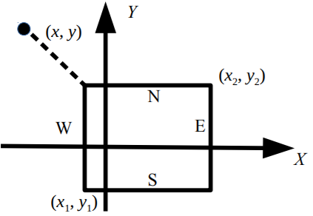

**Формат ввода**

Программа получает на вход шесть чисел в следующем порядке: x1x1​, y1y1​ (координаты юго-западного угла плота), x2​, y2​ (координаты северо-восточного угла плота), x, y (координаты пловца). Все числа целые и по модулю не превосходят 100. Гарантируется, что x1​<x2​, y1​<y2​, x≠x1​, x≠x2​, y≠y1​, y≠y2​, координаты пловца находятся вне плота.

**Формат вывода**

Если пловцу следует плыть к северной стороне плота, программа должна вывести символ ”N”, к южной — символ ”S”, к западной — символ ”W”, к восточной — символ ”E”. Если пловцу следует плыть к углу плота, нужно вывести одну из следующих строк: ”NW”, ”NE”, ”SW”, ”SE”.

**Пример**

| **Ввод** |
| --- |

Вывод

|  |  |
| --- | --- |
| -1  -2  5  3  -4  6 | NW |